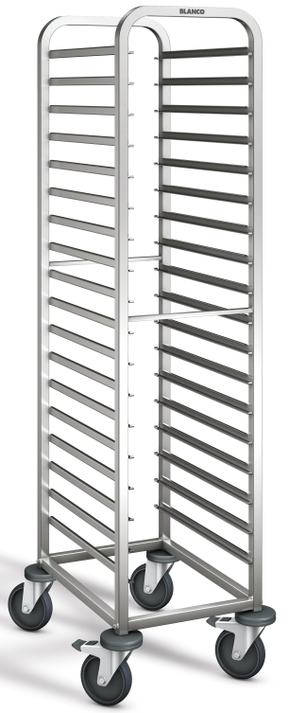
Regaalwagen RWR 160

Afmetingen

Lengte: 460 mm
Breedte: 613 mm
Hoogte: 1645 mm

Afstand tussen geleiders: 73 mm

Uitvoering

De regaalwagen is vervaardigd uit roestvrijstaal 18/10, materiaalnummer 1.4301.
Tussen de stabiele vierkante buizen 25x25mm, 1,5 mm materiaaldikte, zijn U-profielen gelast. Deze U-profielen zijn voorzien van een kiepbeveiliging alsook van een beveiliging aan beide kanten tegen doorschuiven voor GN 1/1, 2/3, ½, 1/3 en 2/8.

Het gebogen frame kenmerkt zich door een plattere uitvoering in de hoeken.
De aan de voor- en achterzijde aangebrachte dwarsverbindingen (gelaste vierkante buis van 20x10mm) verhogen de stabiliteit.

De regaalwagen is verrijdbaar middels 4 staalverzinkte wielen (4 zwenkwielen waarvan 2 met rem, diameter 125mm).
Ronde stootrubbers (polyamide), aangebracht op de 4 hoeken, beschermen de wagen tegen beschadiging.

Toebehoren / Opties

- Stofafdekhoes uit doorzichtig PE
(Best.Nr. 568 771)
- Geïsoleerde hoes uit PE, aan beide zijden voorzien van aluminium. (Best.Nr. 568 774)
- Wagendak uit RVS
- Bekleding uit RVS, 2 of 3-zijdig
- Bekleding uit Resopal, 2 of 3-zijdig
- Transportbeveiligingsbeugel, 2-zijdig.
Tegen het wagenkader in RVS zijn aan beide zijden van de wagen, zowel boven als onder U-profielen in RVS aangebracht voor geleiding van de transportbeveiligingsbeugel, die door middel van een scharnierpunt geopend of gesloten kan worden. In open toestand bevindt de transportbeveilingsbeugel zich op het wagenkader in RVS, in gesloten toestand valt de beugel in openingen in het midden van de U-profielen, waardoor de GN-bakken opgesloten zitten en veilig getransporteerd kunnen worden.
- Duwbeugel aan de kopse zijde
- RVS wielen, 2 bok- en 2 zwenkwielen met rem of 4 zwenkwielen waarvan 2 met rem, diameter 125mm
- Antistatische wielen, 2 bok- en 2 zwenkwielen met rem of 4 zwenkwielen waarvan 2 met rem, diameter 125mm

Technische gegevens

Materiaal: Roestvrijstaal 18/10
Materiaalsterkte vierkante buis : 1,5 mm
Materiaalsterkte geleiders : 1,2 mm
Gewicht: 15 kg
Draagvermogen / wagen: 200 kg
Aantal paar geleiders : 18 paar GN 1/1 of onderverdelingen daarvan
Capaciteit: 8 x GN 1/1-150 zonder deksel

Bijzonderheid
- U-profiel met kipbeveiliging en beveiliging tegen doorschuiven aan beide zijden

Fabrikant

Fabrikant : B.PRO
Type : RWR 160
Best.Nr. 572933 (met gegalvaniseerde wielen)

